**Конспект занятия по ПДД в средней группе по правилам дорожного движения «Светофор» с использованием мультимедийного оборудования**

Цель:

• Познакомить детей со светофором, его назначением.

• Учить детей различать и понимать некоторые дорожные знаки.

• Развивать навыки безопасного поведения на улице.

• Воспитывать в детях уважение к людям преклонного возраста, вызвать желание помочь им в трудной ситуации, воспитывать уважение также и к правилам дорожного движения, довести до сознания детей, что правила дорожного движения необходимо строго соблюдать, и к чему может привести нарушение этих правил.

Материал:

• Игрушка для кукольного театра .

• Сигналы светофора, выполненные из цветного картона.

• Презентация.

• Ширма.

• Мультфильм онлайн.

Предварительная работа:

• Дидактические и подвижные игры с дорожными знаками.

• Беседы о ПДД, стихи, загадки.

• Изобразительная деятельность.

Активный словарь: пешеход, светофор, дорожные знаки, пешеходная дорожка, тоннель, подземный переход.

Ход занятия:

Психогимнастика:

Воспитатель: Мы снова собрались все вместе и сейчас посмотрим на соседа справа и ласково назовём его по имени. (Дети называют « Баирчик», «Валюшенька», «Эвелиночка», «Сереженька» и т. д.

За ширмой - движение и появляется персонаж из калмыцких сказок Кееда .

Кееда : Я тоже хочу к вам. Меня зовут Кееда -ɵвгн. Я приехал в город на своем баране на праздник микрорайона, да попал в историю. По дороге встретил ужасное трёхглазое чудовище. Оно моргало, пугало меня, я испугался и заблудился. Помогите! Караул! Расскажите, как вы ходите по улицам и не боитесь его.

Воспитатель: Уважаемый, Кееда! Вот почему Вы такой растрёпанный и испуганный? Хорошо мы постараемся вам помочь. Хотя в наши дети еще не ходят одни по улицам, а только с мамами и с папами. И играют строго во дворе. Но думаю, что они знают того, кого вы так испугались.

Вот послушайте загадку:

На столбе висят три глаза,

Мы его узнали сразу.

Каждый глаз, когда горит,

Нам команды говорит:

Кто куда поехать может,

Кто идет, а кто стоит.

Дети: Светофор.

Воспитатель: Такой?

(слайд 1)

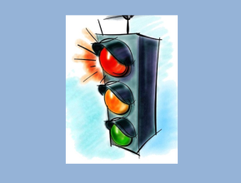

А вот послушайте, как об этом рассказывается в стихотворении Сергея Михалкова «Светофор».

(слайд 2)

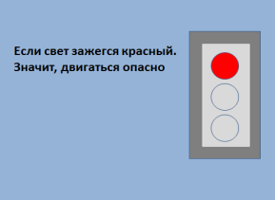

Если свет зажегся красный.

Значит, двигаться опасно.

(слайд 3)

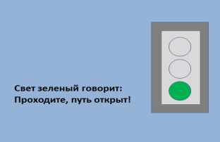

Свет зеленый говорит:

Проходите, путь открыт!

(слайд 4)

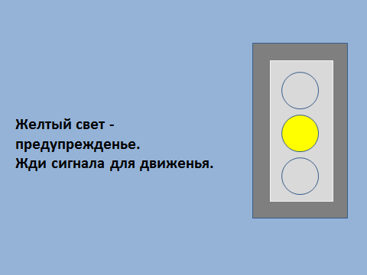

Желтый свет - предупрежденье.

Жди сигнала для движенья.

Воспитатель: Что же означает для пешехода красный сигнал светофора? (ответы детей)

А желтый? (ответы детей)

А зеленый? (ответы детей)

Молодцы, ребята, знаете про сигналы светофора.

Выходит, что Кееда встретил на улице вовсе не чудище, а друга и помощника для пешеходов и водителей. Сейчас мы с вами поиграем в игру.

Проводится подвижная игра «Сигналы светофора».

Правила игры напоминает воспитатель.

Если в моих руках зелёный кружок вы ходите по залу. Если я хочу сменить сигнал, я говорю: «Внимание! » и показываю другой кружок.

Если он красный – вы замираете на месте, если он жёлтый – вы маршируете на месте.

(смена сигналов 2-3 раза)

Воспитатель: Но на улице встречаются не только светофоры, а еще многие другие дорожные знаки. Они рассказывают о том какова дорога, как надо ехать, что разрешается и чего нельзя делать. Каждый знак имеет свое название и установлен в таком месте, где он необходим. Сейчас мы с вами поиграем в игру с дорожными знаками, которые нужно знать пешеходу.

Проводится игра «Подбери пару»

(Слайды 5 – 7).

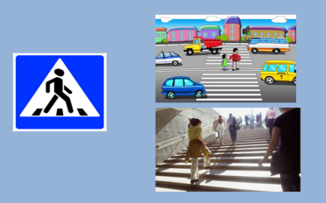

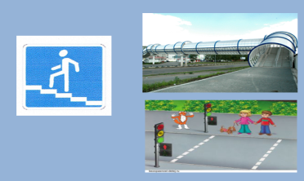

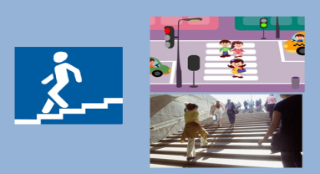

Дети видят знак и подбирают соответствующую к нему картинку. (Объясняют свой выбор)

Воспитатель: Посмотрите на картинки и скажите, где пешеходы поступают правильно, а где – нет. (Слайды 8-10).

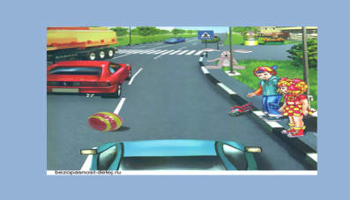

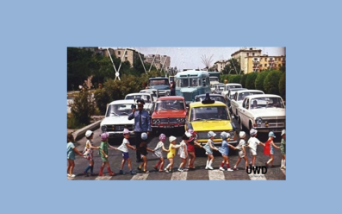

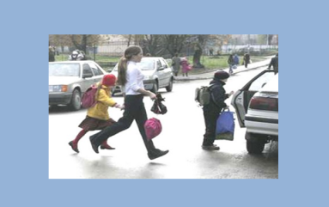

Дети анализируют ситуацию и делают выводы.

Воспитатель: Молодцы, ребята! Вот сколько дорожных знаков вы уже знаете. Но пока вы еще маленькие и должны ходить по улице только с мамой и папой, держа их за руку. Будьте внимательны на улице, обращайте внимание на дорожные знаки и подсказывайте родителям. Думаю, что дедушка Кееда тоже больше не попадёт в какую-нибудь неприятность. Если вы будете знать и соблюдать правила дорожного движения, то светофор будет вам другом

Слайд 11) .

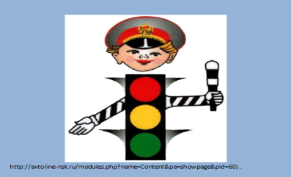

Воспитатель: Ребята, для дедушки Кееды нарисуем светофор и подарим ему, чтобы он не забыл цвета светофора, и знать при каком сигнале светофора можно переходить дорогу, а при каком – нет.

Дети рисуют и дарят рисунки дедушке Кееде.

Кееда : Спасибо , ребята. Я всё понял и даже сочинил стихи. Вот послушайте:

Чтобы впредь не попадать в такие положения,

Надо знать и соблюдать правила движения.

Воспитатель: Ну, а теперь, Уважаемый Кееда, давайте вместе с ребятами посмотрим мультфильм, чтобы закрепить свои знания.

( Дети и дедушка Кееда смотрят мультфильм Уроки тётушки Совы, 5 серия, http://avtoline-nsk.ru/modules.php?name=Content&pa=showpage&pid=60)

Дедушка Кееда: Спасибо, ребята теперь я знаю, как вести себя на улице, спасибо за подарки. До новых встреч! До свиданья!

Дети: До свиданья!

Фоторепортаж о занятии

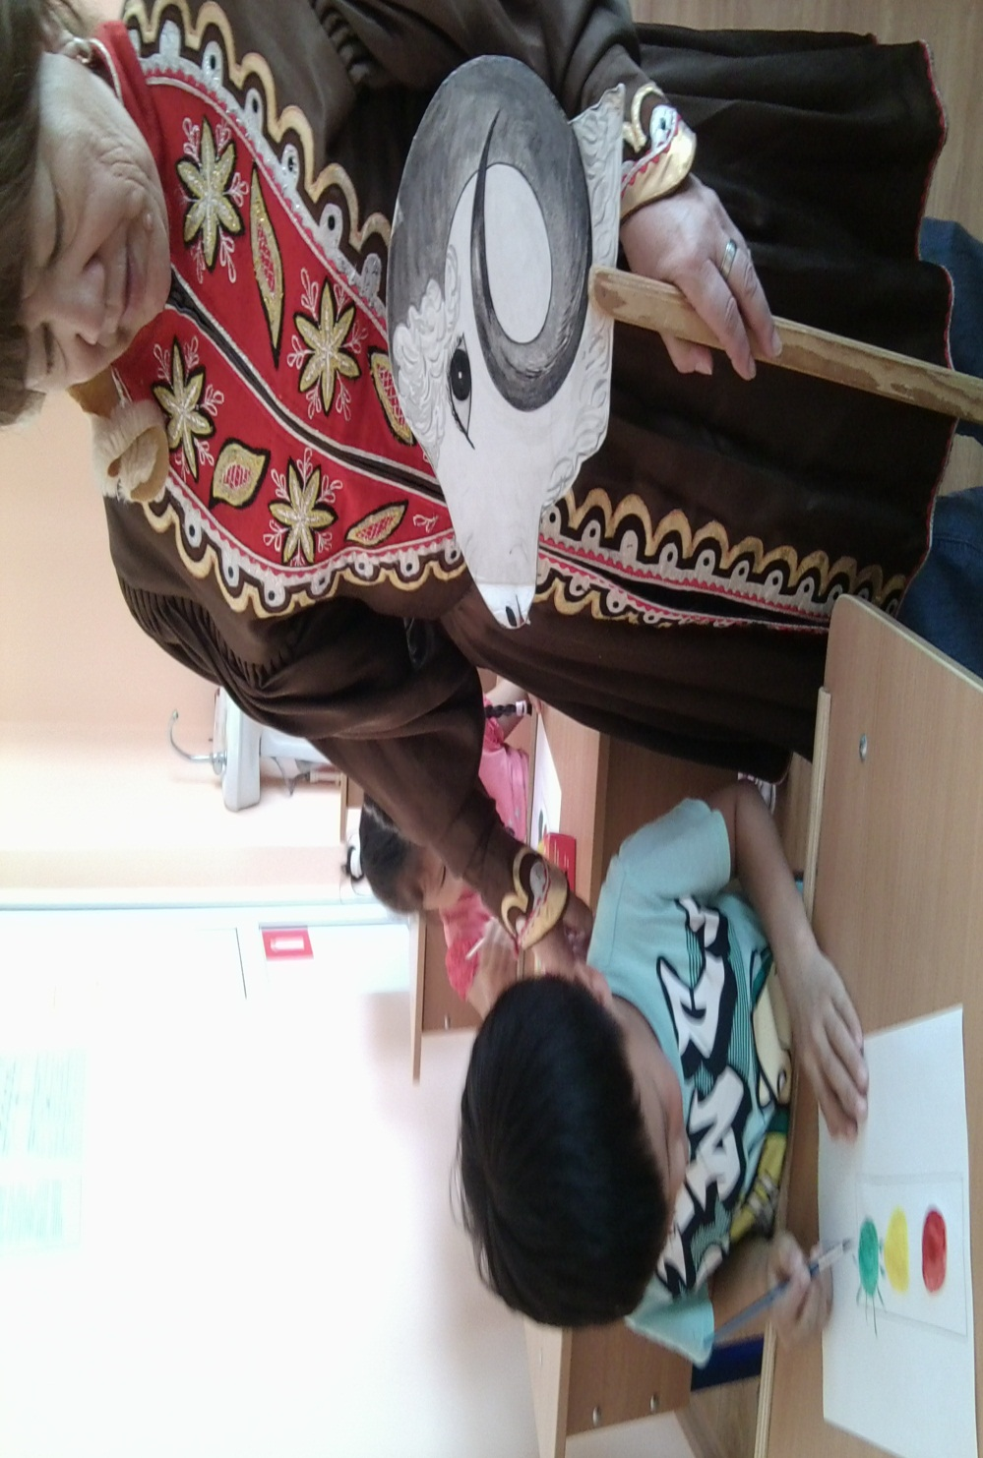

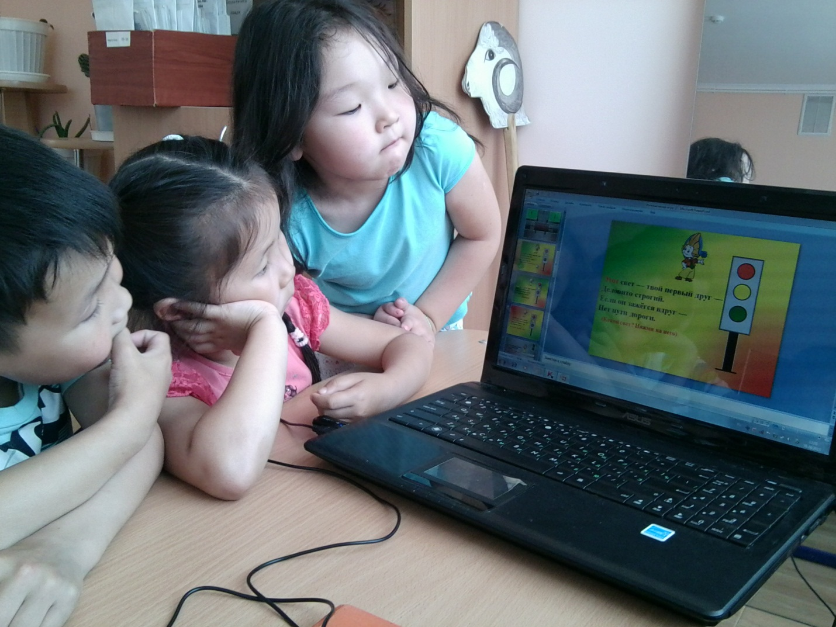

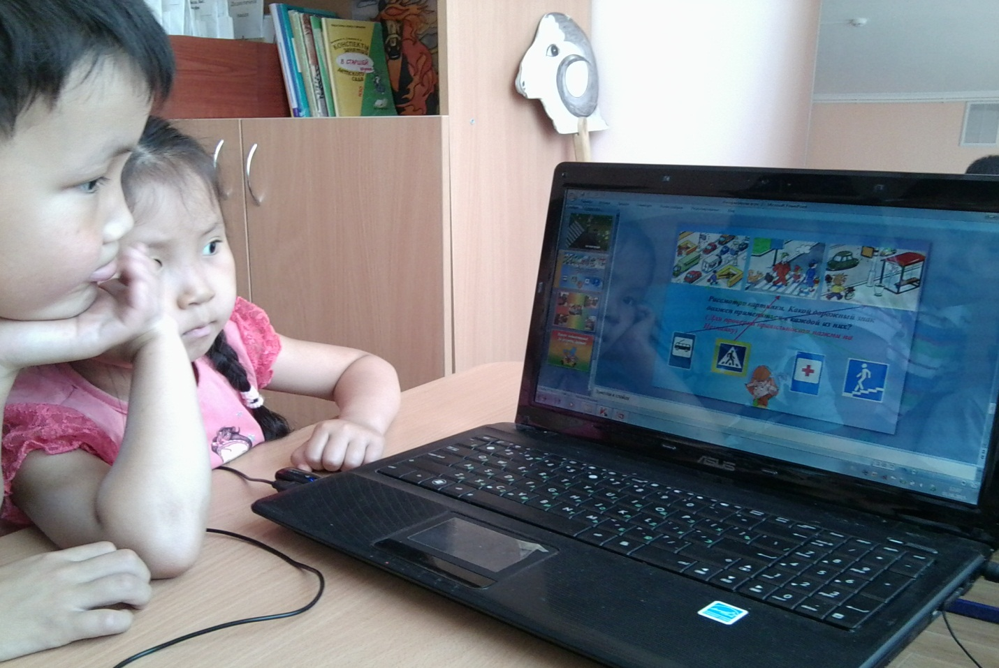

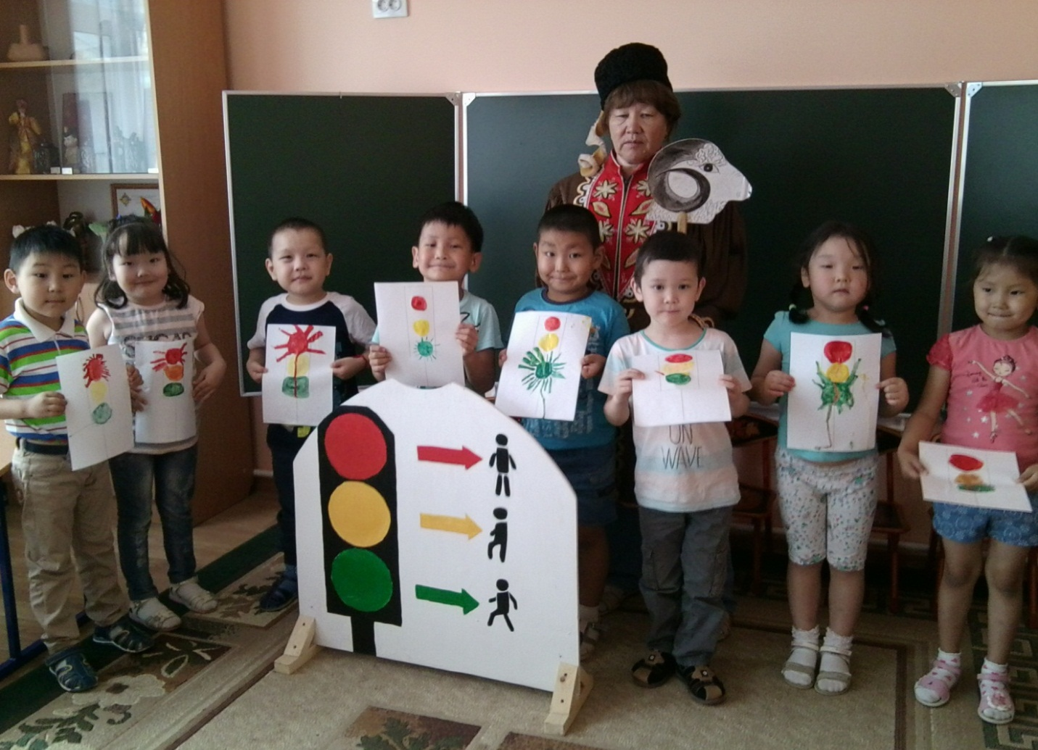

МКДОУ Национальный детский сад №16 « Бадм цецг»

Конспект занятия по ПДД в средней группе по правилам дорожного движения «Светофор» с использованием мультимедийного оборудования

Составила: воспитатель Очирова В. Э

г.Элиста

2015г